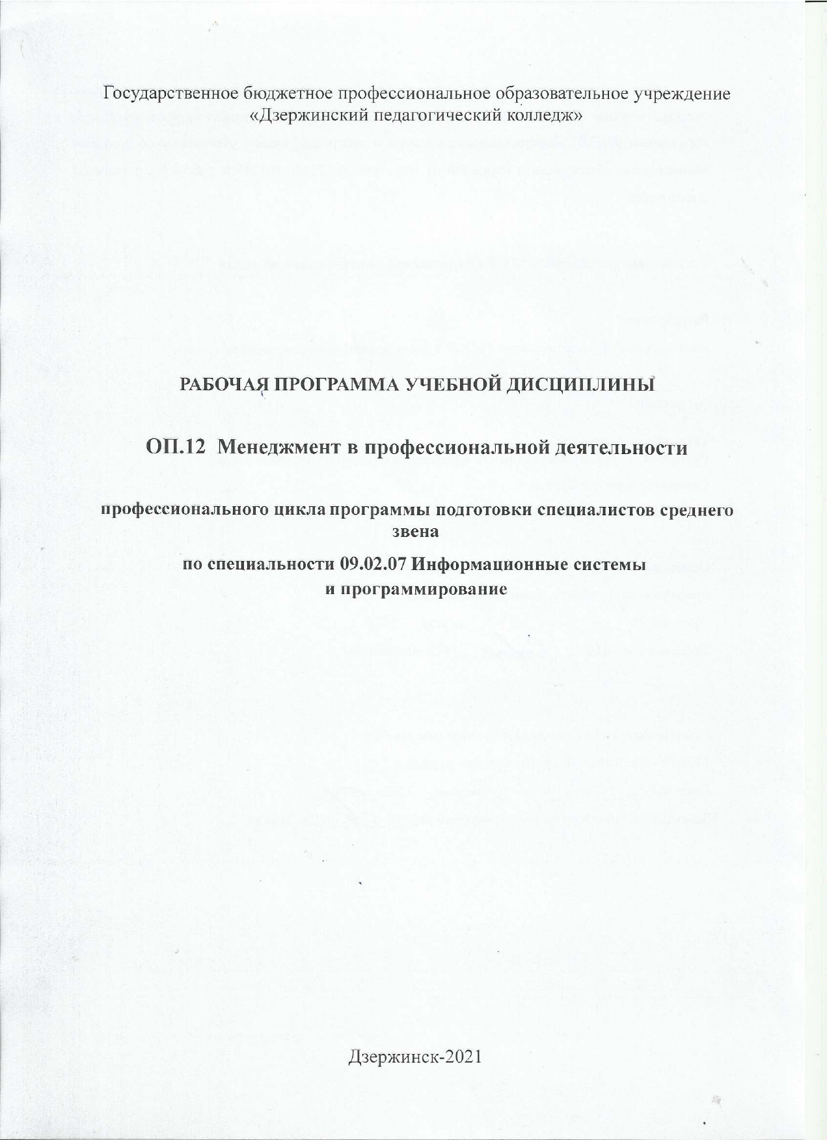

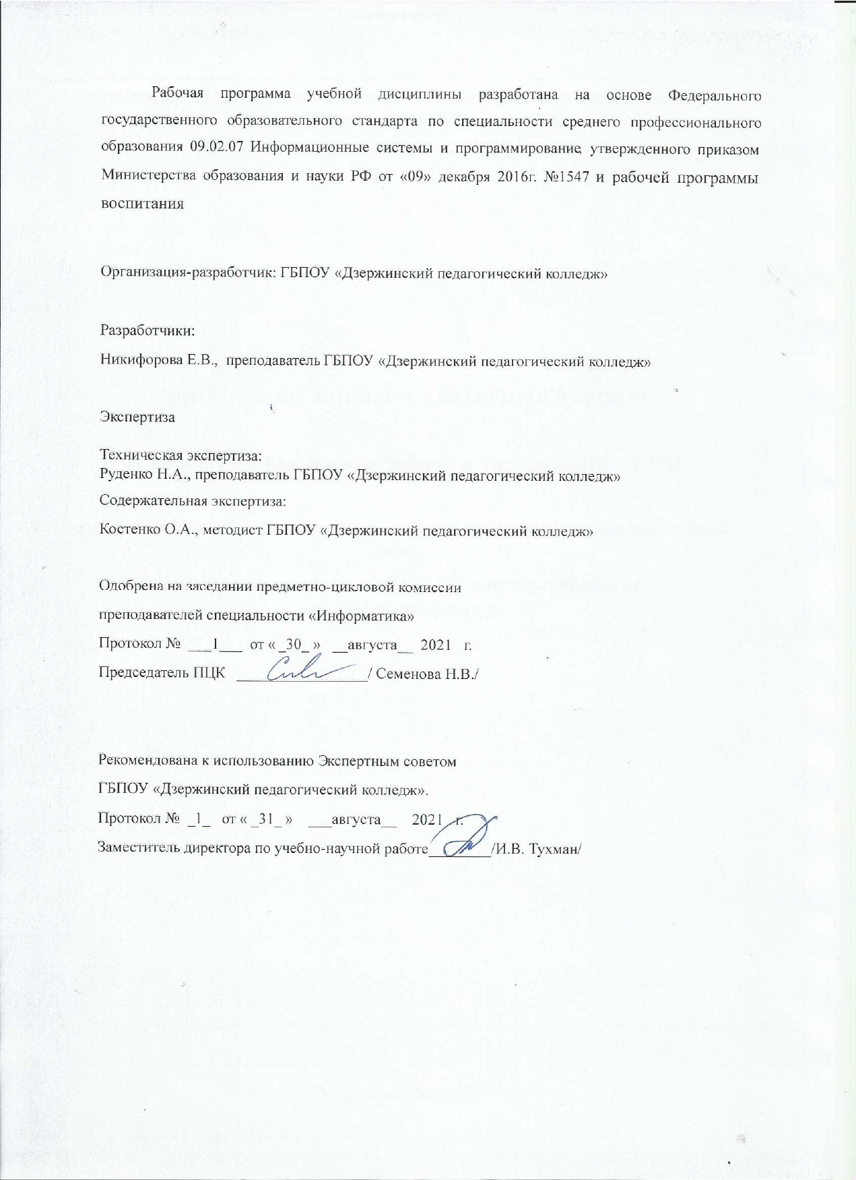

***СОДЕРЖАНИЕ***

|  |  |
| --- | --- |
| 1. **ОБЩАЯ ХАРАКТЕРИСТИКА РАБОЧЕЙ ПРОГРАММЫ УЧЕБНОЙ ДИСЦИПЛИНЫ** | **4** |
| 1. **СТРУКТУРА РАБОЧЕЙ ПРОГРАММЫ УЧЕБНОЙ ДИСЦИПЛИНЫ** | **6** |
| 1. **УСЛОВИЯ РЕАЛИЗАЦИИ ПРОГРАММЫ** | **7** |
| 1. **КОНТРОЛЬ И ОЦЕНКА РЕЗУЛЬТАТОВ ОСВОЕНИЯ УЧЕБНОЙ ДИСЦИПЛИНЫ** | **11** |
| 1. **ПРИЛОЖЕНИЕ 1 ПОКАЗАТЕЛИ СФОРМИРОВАННОСТИ ЗНАНИЙ И УМЕНИЙ** | **14** |
| 1. **ПРИЛОЖЕНИЕ 2 Формирование ОК и ПК** | **16** |

1. **ОБЩАЯ ХАРАКТЕРИСТИКА РАБОЧЕЙ ПРОГРАММЫ УЧЕБНОЙ**

**ДИСЦИПЛИНЫ**

**ОП. 12. Менеджмент в профессиональной деятельности**

**1.1. Область применения рабочей программы**

Рабочая программа учебной дисциплины является частью программы подготовки специалистов среднего звена по специальности среднего профессионального образования 09.02.07. Информационные системы и программирование.

**1.2. Место дисциплины в структуре программы подготовки специалистов среднего звена (ППССЗ).**

Учебная дисциплина ОП.12. Менеджмент в профессиональной деятельности принадлежит к профессиональному циклу, является общепрофессиональной дисциплиной (ОП.12).

**1.3. Цель и планируемые результаты освоения дисциплины:**

В результате освоения дисциплины обучающийся должен уметь:

Управлять рисками и конфликтами

Принимать обоснованные решения

Выстраивать траектории профессионального и личностного развития

Применять информационные технологии в сфере управления производством

Строить систему мотивации труда

Управлять конфликтами;

Владеть этикой делового общения

Организовывать работу коллектива и команды; взаимодействовать с коллегами, руководством, клиентами в ходе профессиональной деятельности

В результате освоения дисциплины обучающийся должен знать:

Функции, виды и психологию менеджмента

Методы и этапы принятия решений

Технологии и инструменты построения карьеры

Особенности менеджмента в области профессиональной деятельности

Основы организации работы коллектива исполнителей;

Принципы делового общения в коллективе

Основы предпринимательской деятельности; основы финансовой грамотности; правила разработки бизнес-планов; порядок выстраивания презентации; кредитные банковские продукты

В результате освоения дисциплины обучающийся осваивает элементы компетенций:

|  |  |
| --- | --- |
| **Код** | Наименование компетенций |
| ОК 1. | Выбирать способы решения задач профессиональной деятельности, применительно к различным контекстам. |
| ОК 2. | Осуществлять поиск, анализ и интерпретацию информации, необходимой для выполнения задач профессиональной деятельности. |
| ОК 4. | Работать в коллективе и команде, эффективно взаимодействовать с коллегами, руководством, клиентами. |
| ОК 5. | Осуществлять устную и письменную коммуникацию на государственном языке с учетом особенностей социального и культурного контекста. |
| ОК 9. | Использовать информационные технологии в профессиональной деятельности. |
| ОК 10. | Пользоваться профессиональной документацией на государственном и иностранном языке. |
| ОК 11. | Планировать предпринимательскую деятельность в профессиональной сфере. |
| ПК 9.7. | Осуществлять сбор статистической информации о работе веб-приложений для анализа эффективности его работы. |
| ПК 9.10. | Реализовывать мероприятия по продвижению веб-приложений в сети Интернет. |

***Спецификация компетенций:***

|  |  |  |
| --- | --- | --- |
| Код ПК, ОК | Умения | Знания |
| ОК 1. | Распознавать задачу и/или проблему в профессиональном и/или социальном контексте; анализировать задачу и/или проблему и выделять её составные части; определять этапы решения задачи; выявлять и эффективно искать информацию, необходимую для решения задачи и/или проблемы; составить план действия; определить необходимые ресурсы; владеть актуальными методами работы в профессиональной и смежных сферах; реализовать составленный план; оценивать результат и последствия своих действий (самостоятельно или с помощью наставника) | Актуальный профессиональный и социальный контекст, в котором приходится работать и жить; основные источники информации и ресурсы для решения задач и проблем в профессиональном и/или социальном контексте; алгоритмы выполнения работ в профессиональной и смежных областях; методы работы в профессиональной и смежных сферах; структуру плана для решения задач; порядок оценки результатов решения задач профессиональной деятельности |
| ОК 2. | Определять задачи для поиска информации; определять необходимые источники информации; планировать процесс поиска; структурировать получаемую информацию; выделять наиболее значимое в перечне информации; оценивать практическую значимость результатов поиска; оформлять результаты поиска | Номенклатура информационных источников, применяемых в профессиональной деятельности; приемы структурирования информации; формат оформления результатов поиска информации |
| ОК 4. | Организовывать работу коллектива и команды; взаимодействовать с коллегами, руководством, клиентами в ходе профессиональной деятельности | Психологические основы деятельности коллектива, психологические особенности личности; основы проектной деятельности |
| ОК 5. | Грамотно излагать свои мысли и оформлять документы по профессиональной тематике на государственном языке, проявлять толерантность в рабочем коллективе | Особенности социального и культурного контекста; правила оформления документов и построения устных сообщений. |
| ОК 9. | Применять средства информационных технологий для решения профессиональных задач; использовать современное программное обеспечение | Современные средства и устройства информатизации; порядок их применения и программное обеспечение в профессиональной деятельности |
| ОК 10. | Понимать общий смысл четко произнесенных высказываний на известные темы (профессиональные и бытовые), понимать тексты на базовые профессиональные темы; участвовать в диалогах на знакомые общие и профессиональные темы; строить простые высказывания о себе и о своей профессиональной деятельности; кратко обосновывать и объяснить свои действия (текущие и планируемые); писать простые связные сообщения на знакомые или интересующие профессиональные темы | Правила построения простых и сложных предложений на профессиональные темы; основные общеупотребительные глаголы (бытовая и профессиональная лексика); лексический минимум, относящийся к описанию предметов, средств и процессов профессиональной деятельности; особенности произношения; правила чтения текстов профессиональной направленности |
| ОК 11. | Выявлять достоинства и недостатки коммерческой идеи; презентовать идеи открытия собственного дела в профессиональной деятельности; оформлять бизнес-план; рассчитывать размеры выплат по процентным ставкам кредитования; определять инвестиционную привлекательность коммерческих идей в рамках профессиональной деятельности; презентовать бизнес-идею; определять источники финансирования | Основы предпринимательской деятельности; основы финансовой грамотности; правила разработки бизнес-планов; порядок выстраивания презентации; кредитные банковские продукты |
| ПК 9.7. | Подключать и настраивать системы мониторинга работы Веб-приложений и сбора статистики его использования.  Составлять отчет по основным показателям использования Веб-приложений (рейтинг, источники и поведение пользователей, конверсия и др.). | Основные показатели использования Веб-приложений и способы их анализа.  Виды и методы расчета индексов цитируемости Веб-приложений (ТИЦ, ВИЦ). |
| ПК 9.10. | Подключать и настраивать системы мониторинга работы Веб-приложений и сбора статистики его использования.  Работать с системами продвижения веб-приложений.  Публиковать информации о веб-приложении в специальных справочниках и каталогах.  Осуществлять подбор и анализ ключевых слов и фраз для соответствующей предметной области с использованием специализированных программных средств.  Составлять тексты, включающие ссылки на продвигаемый сайт, для размещения на сайтах партнеров.  Осуществлять оптимизацию веб-приложения с целью повышения его рейтинга в сети интернет. | Принципы функционирования поисковых сервисов.  Виды и методы расчета индексов цитируемости веб-приложений (ТИЦ, ВИЦ).  Стратегии продвижения веб-приложений в сети Интернет.  Виды поисковых запросов пользователей в интернете.  Программные средства и платформы для подбора ключевых словосочетаний, отражающих специфику сайта.  Инструменты сбора и анализа поисковых запросов. |

Освоение учебной дисциплины обеспечивает достижение **личностных результатов:**

|  |  |
| --- | --- |
| **Личностные результаты**  **реализации программы воспитания**  *(дескрипторы)* | **Код личностных результатов реализации программы воспитания** |
| Проявляющий активную гражданскую позицию, демонстрирующий приверженность принципам честности, порядочности, открытости, экономически активный и участвующий в студенческом и территориальном самоуправлении, в том числе на условиях добровольчества, продуктивно взаимодействующий и участвующий в деятельности общественных организаций. | **ЛР 2** |
| Соблюдающий нормы правопорядка, следующий идеалам гражданского общества, обеспечения безопасности, прав и свобод граждан России. Лояльный к установкам и проявлениям представителей субкультур, отличающий их от групп с деструктивным и девиантным поведением. Демонстрирующий неприятие и предупреждающий социально опасное поведение окружающих. | **ЛР 3** |
| Проявляющий и демонстрирующий уважение к людям труда, осознающий ценность собственного труда. Стремящийся к формированию в сетевой среде личностно и профессионального конструктивного «цифрового следа». | **ЛР 4** |
| Осознающий приоритетную ценность личности человека; уважающий собственную и чужую уникальность в различных ситуациях, во всех формах и видах деятельности. | **ЛР 7** |
| Проявляющий и демонстрирующий уважение к представителям различных этнокультурных, социальных, конфессиональных и иных групп. Сопричастный к сохранению, преумножению и трансляции культурных традиций и ценностей многонационального российского государства. | **ЛР 8** |
| Соблюдающий и пропагандирующий правила здорового и безопасного образа жизни, спорта; предупреждающий либо преодолевающий зависимости от алкоголя, табака, психоактивных веществ, азартных игр и т.д. Сохраняющий психологическую устойчивость в ситуативно сложных или стремительно меняющихся ситуациях. | **ЛР 9** |
| **Личностные результаты**  **реализации программы воспитания,  определенные отраслевыми требованиями к деловым качествам личности** | |
| Демонстрирующий умение эффективно взаимодействовать в команде, вести диалог, в том числе с использованием средств коммуникации | **ЛР 13** |
| Демонстрирующий готовность и способность к образованию, в том числе самообразованию, на протяжении всей жизни; сознательное отношение к непрерывному образованию как условию успешной профессиональной и общественной деятельности. | **ЛР 15** |

1. **СТРУКТУРА И СОДЕРЖАНИЕ УЧЕБНОЙ ДИСЦИПЛИНЫ**

**2.1. Объем учебной дисциплины и виды учебной работы**

|  |  |
| --- | --- |
| **Вид учебной работы** | **Объем часов** |
| **Суммарная учебная нагрузка во взаимодействии с преподавателем** | *36* |
| ***Самостоятельная работа*** | *4* |
| **Объем образовательной программы** | 36 |
| в том числе: | |
| теоретическое обучение | 22 |
| лабораторные работы (если предусмотрено) | - |
| практические занятия (если предусмотрено) | 14 |
| курсовая работа (проект) (если предусмотрено) | - |
| контрольная работа | - |
| *самостоятельная работа* | 4 |
| **Промежуточная аттестация проводится в форме *дифференцированного зачета в 8-м семестре*** | |

***2.2. Тематический план и содержание учебной дисциплины ОП.12 Менеджмент в профессиональной деятельности***

|  |  |  |  |  |
| --- | --- | --- | --- | --- |
| ***Наименование разделов и тем*** | ***Содержание учебного материала и формы организации***  ***деятельности обучающихся*** | ***Объем часов*** | **Личностные результаты**  **(ЛР)** | ***Осваиваемые***  ***элементы***  ***компетенций*** |
| ***1*** | ***2 3*** | | ***4*** | ***5*** |
| **Тема 1.** Функции, виды и психология менеджмента | ***Содержание учебного материала*** | ***2 (2/0)*** |  | ОК 1, ОК 2, ОК 4, ОК 5, ОК 9, ОК 10, ОК 11, ПК 9.7, ПК 9.10 |
| 1.Понятие и сущность менеджмента.  Менеджмент как особый вид профессиональной деятельности.  Цели и задачи управления организациями.  Функции, виды и психология менеджмента  Особенности менеджмента в области профессиональной деятельности. | ***2*** | ЛР 4, ЛР 7, ЛР 8 |
| ***Самостоятельная работа обучающихся № 1***  Поиск заданной информации в интернете и ее оформление в виде реферата презентации на темы: «История развития менеджмента», «Специфика менеджмента в России». | ***1*** |  |
| **Тема 2.** Основы организации работы коллектива исполнителей | ***Содержание учебного материала*** | ***24 (12/12)*** | ЛР 2, ЛР 4, ЛР 7, ЛР 8, ЛР 9, ЛР 13, ЛР 15  ЛР 2, ЛР 4, ЛР 7, ЛР 8, ЛР 9, ЛР 13, ЛР 15 | ОК 1, ОК 2, ОК 4, ОК 5, ОК 9, ОК 10, ОК 11, ПК 9.7, ПК 9.10 |
| 2. Планирование и организация работы.  Планирование: его принципы, виды планирования, показатели, основные этапы. SWOT – анализ.  Организация работы предприятия. Рабочее место | ***2*** |
| 3. Мотивация и контроль.  Мотивация: понятие, факторы. Делегирование полномочий.  Контроль: понятие, виды, этапы | ***2*** |
| 4. Деловое общение.  Деловое общение: понятие, правила ведения беседы. Типы собеседников. | ***2*** |
| 5. Управленческое решение.  Понятие управленческого решения, его содержание, классификация. Методы и этапы принятия решений. | ***2*** |
| 6. Управление конфликтами и стрессами.  Понятие конфликта, его типы, методы управления.  Природа и причины стресса. | ***2*** | ЛР 2, ЛР 4, ЛР 7, ЛР 8, ЛР 9, ЛР 13, ЛР 15 |
| 7.Технологии и инструменты построения карьеры | ***2*** | ЛР 2, ЛР 3, ЛР 4, ЛР 7, ЛР 8, ЛР 9, ЛР 13, ЛР 15 |
| ***Тематика практических занятий*** | ***12*** | ***-*** |
| ***8.Практическая работа № 1.***  Семинар: «Построение системы мотивации труда» | ***2*** | ЛР 2, ЛР 3, ЛР 4, ЛР 7, ЛР 8, ЛР 9, ЛР 13, ЛР 15 |
| ***9.Практическая работа № 2.***  Семинар: Выстраивание траектории профессионального и личностного развития | ***2*** |
| ***10.Практическая работа № 3.***  Семинар на тему: «Организация работы коллектива и команды», «Рабочее место» | ***2*** |
| ***11.Практическая работа № 4.***  Семинар на тему: Деловое общение в коллективе. | ***2*** |
| ***12.Практическая работа № 5.***  Управление конфликтами, разработка путей их предупреждения, а также стрессовых ситуаций | ***2*** |
| ***13.Практическая работа № 6.***  Принятие обоснованного управленческого решения | ***2*** |
| ***Самостоятельная работа обучающихся № 2***  Поиск заданной информации в интернете и ее оформление в виде сообщения к семинару на тему: Технологии и инструменты построения карьеры. | ***1*** | ***2*** |
| **Тема 3.** Основы предпринимательской деятельности | ***Содержание учебного материала*** | ***6(4/2)*** | ***1*** | ОК 1, ОК 2, ОК 4, ОК 5, ОК 9, ОК 10, ОК 11, ПК 9.7, ПК 9.10 |
| 14. Основы предпринимательской деятельности и финансовой грамотности.  Порядок выстраивания презентации.  Кредитные банковские продукты | ***2*** | ЛР 2, ЛР 3, ЛР 4, ЛР 7, ЛР 8, ЛР 9, ЛР 13, ЛР 15 |
| 15. Бизнес-идеи. Бизнес-план | ***2*** | ЛР 2, ЛР 4, ЛР 7, ЛР 8, ЛР 9, ЛР 13, ЛР 15 |
| ***Тематика практических занятий*** | ***-*** | ***-*** |
| ***16.Практическая работа № 7.***  Разработка Бизнес-плана | ***2*** | ЛР 2, ЛР 4, ЛР 7, ЛР 8, ЛР 9, ЛР 13, ЛР 15 |
| ***Самостоятельная работа обучающихся № 3***  Поиск заданной информации в интернете и ее оформление в виде сообщения, презентации к семинару на темы: «Кредитные банковские продукты», «Порядок выстраивания презентации», «Основы финансовой грамотности». | ***1*** | ***2*** |
| **Тема 4. Особенности менеджмента в области профессиональной деятельности** | ***Содержание учебного материала*** | ***4(2/0/2)*** | ЛР 4, ЛР 7, ЛР 8 | ОК 1, ОК 2, ОК 4, ОК 5, ОК 9, ОК 10, ОК 11, ПК 9.7, ПК 9.10 |
| 17.Особенности управления деятельностью в сфере информационных систем и программирования.  Основные задачи организационно-управленческой деятельности (менеджмента) в сфере информационных систем и программирования. | ***2*** |
| ***Самостоятельная работа обучающихся № 4***  1.Письменно ответить на ситуационные вопросы:  А) В чем заключается значение компьютерной техники и построенной на ее основе современной автоматизированной информационной системы на предприятиях? Свой ответ аргументируйте.  Б) Какие вы можете назвать наиболее эффективные методы внедрения систем управления с точки зрения новейших отечественных и зарубежных исследований?  2.Поиск заданной информации в интернете и ее оформление в виде реферата на темы: «Анализ ИС по уровням принятия решения в организации», «Разработка структуры управления информационными ресурсами», «Выбор программного обеспечения для автоматизации управления», «Анализ стандартов MRPERP и CSRP», Внедрение ERP-систем. Основные ошибки», «Анализ корпоративных информационных систем», «Обзор наиболее эффективных методов внедрения систем управления», «Оценка эффективности внедрения ИТ», «Функции организации и руководства информационными технологиями», «Применение информационных технологий в сфере управления производством» | ***1*** |
|  | **18. Дифференцированный зачет** | | ЛР 2, ЛР 3, ЛР 4, ЛР 7, ЛР 8, ЛР 9, ЛР 13, ЛР 15 | ***-*** |
| ***Всего:*** | | | ***36*** | ***-*** |

***3. УСЛОВИЯ РЕАЛИЗАЦИИ ПРОГРАММЫ УЧЕБНОЙ ДИСЦИПЛИНЫ***

**3.1. Для реализации программы учебной дисциплины должны быть предусмотрены следующие специальные помещения:**

Кабинет *«Социально-экономических дисциплин»*, оснащенный оборудованием:

* Столы ученические, стулья ученические, стол преподавателя, стул преподавателя, доска навесная,
* ноутбук, экран, мультимедиапроектор (при проведении занятий в лекционном зале).

**3.2. Информационное обеспечение реализации программы**

**3.2.1. Основные источники:**

*1. Коргова, М. А.* Менеджмент. Управление организацией : учебное пособие для среднего профессионального образования / М. А. Коргова. — 2-е изд., испр. и доп. — Москва : Издательство Юрайт, 2021. — 197 с. — (Профессиональное образование). — ISBN 978-5-534-12330-2. — Текст : электронный // Образовательная платформа Юрайт [сайт]. — URL: <https://urait.ru/bcode/475733>

*2. Михалева, Е. П.* Менеджмент : учебное пособие для среднего профессионального образования / Е. П. Михалева. — 2-е изд., перераб. и доп. — Москва : Издательство Юрайт, 2021. — 191 с. — (Профессиональное образование). — ISBN 978-5-9916-5662-7. — Текст : электронный // Образовательная платформа Юрайт [сайт]. — URL: <https://urait.ru/bcode/468306>

**Дополнительные:**

3. *Фомин, В. И.* Менеджмент: информационный бизнес : учебное пособие для среднего профессионального образования / В. И. Фомин. — 3-е изд., испр. и доп. — Москва : Издательство Юрайт, 2021. — 243 с. — (Профессиональное образование). — ISBN 978-5-534-11623-6. — Текст : электронный // Образовательная платформа Юрайт [сайт]. — URL: <https://urait.ru/bcode/476339>

**4.КОНТРОЛЬ И ОЦЕНКА РЕЗУЛЬТАТОВ ОСВОЕНИЯ УЧЕБНОЙ ДИСЦИПЛИНЫ**

|  |  |  |  |
| --- | --- | --- | --- |
| Результаты обучения | ОК, ПК,ЛР | Критерии оценки | Формы и методы  оценки |
| **Перечень знаний, осваиваемых в рамках дисциплины:** |  | **-** | **-** |
| Функции, виды и психологию менеджмента | ОК 1. Выбирать способы решения задач профессиональной деятельности, применительно к различным контекстам.  ОК 2. Осуществлять поиск, анализ и интерпретацию информации, необходимой для выполнения задач профессиональной деятельности  ОК 4. Работать в коллективе и команде, эффективно взаимодействовать с коллегами, руководством, клиентами  ОК 5. Осуществлять устную и письменную коммуникацию на государственном языке с учетом особенностей социального и культурного контекста  ОК 9. Использовать информационные технологии в профессиональной деятельности  ОК 10 Пользоваться профессиональной документацией на государственном и иностранном языке  ОК 11. Планировать предпринимательскую деятельность в профессиональной сфере.  ПК 9.7. Осуществлять сбор статистической информации о работе веб-приложений для анализа эффективности его работы  ПК 9.10 Реализовывать мероприятия по продвижению веб-приложений в сети Интернет  ЛР 2. Проявляющий активную гражданскую позицию, демонстрирующий приверженность принципам честности, порядочности, открытости, экономически активный и участвующий в студенческом и территориальном самоуправлении, в том числе на условиях добровольчества, продуктивно взаимодействующий и участвующий в деятельности общественных организаций.  ЛР 3. Соблюдающий нормы правопорядка, следующий идеалам гражданского общества, обеспечения безопасности, прав и свобод граждан России. Лояльный к установкам и проявлениям представителей субкультур, отличающий их от групп с деструктивным и девиантным поведением. Демонстрирующий неприятие и предупреждающий социально опасное поведение окружающих  ЛР 4. Проявляющий и демонстрирующий уважение к людям труда, осознающий ценность собственного труда. Стремящийся к формированию в сетевой среде личностно и профессионального конструктивного «цифрового следа».  ЛР 7. Осознающий приоритетную ценность личности человека; уважающий собственную и чужую уникальность в различных ситуациях, во всех формах и видах деятельности  ЛР 8. Проявляющий и демонстрирующий уважение к представителям различных этнокультурных, социальных, конфессиональных и иных групп. Сопричастный к сохранению, преумножению и трансляции культурных традиций и ценностей многонационального российского государства.  ЛР9. Соблюдающий и пропагандирующий правила здорового и безопасного образа жизни, спорта; предупреждающий либо преодолевающий зависимости от алкоголя, табака, психоактивных веществ, азартных игр и т.д. Сохраняющий психологическую устойчивость в ситуативно сложных или стремительно меняющихся ситуациях  ЛР 13. Демонстрирующий умение эффективно взаимодействовать в команде, вести диалог, в том числе с использованием средств коммуникации  ЛР 15. Демонстрирующий готовность и способность к образованию, в том числе самообразованию, на протяжении всей жизни; сознательное отношение к непрерывному образованию как условию успешной профессиональной и общественной деятельности. | Верно характеризует суть функций, видов и психологию менеджмента | Индивидуальный опрос в виде устных ответов  Тест № 1. Экспертная оценка теста  Дифференцированный зачет |
| Методы и этапы принятия решений | Раскрывает значение методов и этапов принятия решений | Тест № 2. Экспертная оценка теста  Дифференцированный зачет |
| Технологии и инструменты построения карьеры | Раскрывает технологии построения карьеры и инструменты ее построения | Индивидуальный опрос в виде устных ответов  Семинар № 2: Технологии и инструменты построения карьеры |
| Особенности менеджмента в области профессиональной деятельности. | Умело объясняет особенности менеджмента в области профессиональной деятельности. | Индивидуальный опрос в виде устных ответов  Самостоятельная работа № 4  Дифференцированный зачет |
| Основы организации работы коллектива исполнителей | Раскрывает сущность организации работы коллектива исполнителей | Индивидуальный опрос в виде устных ответов  Тест № 3. Экспертная оценка теста  Дифференцированный зачет |
| Принципы делового общения в коллективе | Грамотно перечисляет различные методы для эффективного управления и разрешения конфликтов;  раскрывает принципы делового общения в коллективе;  Называет правила ведения беседы. | Индивидуальный опрос в виде устных ответов  Тест № 4. Экспертная оценка теста  Дифференцированный зачет |
| Основы предпринимательской деятельности; основы финансовой грамотности; правила разработки бизнес-планов; порядок выстраивания презентации; кредитные банковские продукты | Характеризует суть предпринимательской деятельности;  Раскрывает значение основ финансовой грамотности; Обосновывает правила разработки бизнес-планов;  Характеризует порядок выстраивания презентации;  Раскрывает суть кредитных банковских продуктов | Индивидуальный опрос в виде устных ответов  Тест № 5. Экспертная оценка теста  Дифференцированный зачет |
| **Перечень умений, осваиваемых в рамках дисциплины:** | **-** | **-** |
| Управлять рисками и конфликтами | Проводит грамотный анализ конфликтной ситуации;  Осуществляет выбор адекватных методов разрешения конфликтов | Практические занятия № 5, 7.  Экспертная оценка выполнения практических работ  Дифференцированный зачет |
| Принимать обоснованные решения. | обосновывает выбор альтернативных методов принятия эффективных решений | Практическое занятие № 6.  Экспертная оценка выполнения практической работы  Дифференцированный зачет |
| Выстраивать траектории профессионального и личностного развития | Выстраивает траектории профессионального и личностного развития | Практическое занятие № 2.  Экспертная оценка выполнения практической работы  Дифференцированный зачет |
| Применять информационные технологии в сфере управления производством | Использует ПК при постановке целей, организации деятельности персонала | Самостоятельная работа № 1,2,3,4  Экспертная оценка выполнения самостоятельной работы  Дифференцированный зачет |
| Строить систему мотивации труда | Определяет методы мотивации персонала в конкретных ситуациях | Практическое занятие № 1.  Экспертная оценка выполнения практической работы  Дифференцированный зачет |
| Управлять конфликтами | Проводит грамотный анализ конфликтной ситуации;  Осуществляет выбор адекватных методов разрешения конфликтов | Практическое занятие № 5.  Экспертная оценка выполнения практической работы  Дифференцированный зачет |
| Владеть этикой делового общения | Применяет принципы и правила делового общения | Практическое занятие № 4.  Экспертная оценка выполнения практической работы  Дифференцированный зачет |
| Организовывать работу коллектива и команды, взаимодействовать с коллегами, руководством, клиентами в ходе профессиональной деятельности. | Перечисляет порядок организации работы коллектива и команды,  Организует взаимодействие с коллегами, руководством, клиентами в ходе профессиональной деятельности. | Практическая работа № 3.  Экспертная оценка выполнения практической работы  Дифференцированный зачет |

Приложение 1.

Показатели сформированности знаний и умений

|  |  |  |
| --- | --- | --- |
| Результаты обучения (освоенные умения, усвоенные знания) | Основные показатели оценки результата | Формы и методы контроля и оценки результатов обучения |
| 1 | 2 | 3 |
| **Уметь:** | **-** | **-** |
| Управлять рисками и конфликтами | Проводит грамотный анализ конфликтной ситуации;  Осуществляет выбор адекватных методов разрешения конфликтов | Практические занятия № 5, 7.  Экспертная оценка выполнения практических работ  Дифференцированный зачет |
| Принимать обоснованные решения. | обосновывает выбор альтернативных методов принятия эффективных решений | Практическое занятие № 6.  Экспертная оценка выполнения практической работы  Дифференцированный зачет |
| Выстраивать траектории профессионального и личностного развития | Выстраивает траектории профессионального и личностного развития | Практическое занятие № 2.  Экспертная оценка выполнения практической работы  Дифференцированный зачет |
| Применять информационные технологии в сфере управления производством | Использует ПК при постановке целей, организации деятельности персонала | Самостоятельная работа № 1,2,3,4  Экспертная оценка выполнения самостоятельной работы  Дифференцированный зачет |
| Строить систему мотивации труда | Определяет методы мотивации персонала в конкретных ситуациях | Практическое занятие № 1.  Экспертная оценка выполнения практической работы  Дифференцированный зачет |
| Управлять конфликтами | Проводит грамотный анализ конфликтной ситуации;  Осуществляет выбор адекватных методов разрешения конфликтов | Практическое занятие № 5.  Экспертная оценка выполнения практической работы  Дифференцированный зачет |
| Владеть этикой делового общения | Применяет принципы и правила делового общения | Практическое занятие № 4.  Экспертная оценка выполнения практической работы  Дифференцированный зачет |
| Организовывать работу коллектива и команды, взаимодействовать с коллегами, руководством, клиентами в ходе профессиональной деятельности. | Перечисляет порядок организации работы коллектива и команды,  Организует взаимодействие с коллегами, руководством, клиентами в ходе профессиональной деятельности. | Практическая работа № 3.  Экспертная оценка выполнения практической работы  Дифференцированный зачет |
| **Знать:** | **-** | **-** |
| Функции, виды и психологию менеджмента | Верно характеризует суть функций, видов и психологию менеджмента | Индивидуальный опрос в виде устных ответов  Тест № 1. Экспертная оценка теста  Дифференцированный зачет |
| Методы и этапы принятия решений | Раскрывает значение методов и этапов принятия решений | Тест № 2. Экспертная оценка теста  Дифференцированный зачет |
| Технологии и инструменты построения карьеры | Раскрывает технологии построения карьеры и инструменты ее построения | Индивидуальный опрос в виде устных ответов  Семинар № 2: Технологии и инструменты построения карьеры |
| Особенности менеджмента в области профессиональной деятельности. | Умело объясняет особенности менеджмента в области профессиональной деятельности. | Индивидуальный опрос в виде устных ответов  Самостоятельная работа № 4  Дифференцированный зачет |
| Основы организации работы коллектива исполнителей | Раскрывает сущность организации работы коллектива исполнителей | Индивидуальный опрос в виде устных ответов  Тест № 3. Экспертная оценка теста  Дифференцированный зачет |
| Принципы делового общения в коллективе | Грамотно перечисляет различные методы для эффективного управления и разрешения конфликтов;  раскрывает принципы делового общения в коллективе;  Называет правила ведения беседы. | Индивидуальный опрос в виде устных ответов  Тест № 4. Экспертная оценка теста  Дифференцированный зачет |
| Основы предпринимательской деятельности; основы финансовой грамотности; правила разработки бизнес-планов; порядок выстраивания презентации; кредитные банковские продукты | Характеризует суть предпринимательской деятельности;  Раскрывает значение основ финансовой грамотности; Обосновывает правила разработки бизнес-планов;  Характеризует порядок выстраивания презентации;  Раскрывает суть кредитных банковских продуктов | Индивидуальный опрос в виде устных ответов  Тест № 5. Экспертная оценка теста  Дифференцированный зачет |

**Приложение 2**

**Формирование ПК и ОК**

В результате освоения дисциплины обучающийся осваивает элементы компетенций:

|  |  |
| --- | --- |
| **Код** | Наименование компетенций |
| ОК 1. | Выбирать способы решения задач профессиональной деятельности, применительно к различным контекстам. |
| ОК 2. | Осуществлять поиск, анализ и интерпретацию информации, необходимой для выполнения задач профессиональной деятельности. |
| ОК 4. | Планировать и реализовывать собственное профессиональное и личностное развитие |
| ОК 5. | Планировать и реализовывать собственное профессиональное и личностное развитие |
| ОК 9. | Использовать информационные технологии в профессиональной деятельности. |
| ОК 10. | Пользоваться профессиональной документацией на государственном и иностранном языке. |
| ОК 11. | Планировать предпринимательскую деятельность в профессиональной сфере. |

Содержание учебной дисциплины обеспечивает **формирование** профессиональных компетенций, **соответствующих** **основным видам профессиональной деятельности.**

ПК 9.7. Осуществлять сбор статистической информации о работе веб-приложений для анализа эффективности его работы.

Уметь:

* Принимать обоснованные решения.
* Применять информационные технологии в сфере управления производством
* Владеть этикой делового общения

Знать:

* Методы и этапы принятия решений
* Принципы делового общения в коллективе
* Основы организации работы коллектива исполнителей;
* Особенности менеджмента в области профессиональной деятельности.

ПК 9.10. Реализовывать мероприятия по продвижению веб-приложений в сети Интернет.

Уметь:

* Принимать обоснованные решения.
* Применять информационные технологии в сфере управления производством
* Владеть этикой делового общения

Знать:

* Методы и этапы принятия решений
* Принципы делового общения в коллективе
* Основы организации работы коллектива исполнителей;
* Особенности менеджмента в области профессиональной деятельности.

Формирование ОК и ПК

|  |  |  |  |
| --- | --- | --- | --- |
| Тема | Дидактические  единицы | ПК, ОК | Виды работ |
| Тема 1. Сущность и характерные черты современного менеджмента | Понятие и сущность менеджмента.  Менеджмент как особый вид профессиональной деятельности.  Цели и задачи управления организациями.  Особенности менеджмента в области профессиональной деятельности | ОК 1, ОК 2, ОК 4, ОК 5, ОК 9, ОК 10, ОК 11, ПК 9.7, ПК 9.10 | -Устные ответы по теме 1: «Понятие менеджмента, сущность и характерные черты современного менеджмента»;  - Самостоятельная работа № 1:  Поиск заданной информации в интернете и ее оформление в виде реферата презентации на темы: «История развития менеджмента», «Специфика менеджмента в России»;  - Дифференцированный зачет |
| Тема 2. Основные функции менеджмента | Планы в системе менеджмента.  Планирование: его принципы, виды планирования, показатели, основные этапы.  Стратегический менеджмент. Стратегическое планирование. Стратегический анализ. Особенности проведении SWOT – анализа.  Организация работы. Рабочее место  Мотивация: значение, виды.  Контроль: значение, виды, этапы | ОК 1, ОК 2, ОК 4, ОК 5, ОК 9, ОК 10, ОК 11, ПК 9.7, ПК 9.10 | - Устные ответы по теме 2,  - Самостоятельная работа обучающихся № 2: Поиск заданной информации в интернете и ее оформление в виде сообщения к семинару на тему: Технологии и инструменты построения карьеры;  - Практические занятия № 1-6,  - Дифференцированный зачет; |
| Тема 3. Основы управления персоналом | Сущность управления персоналом.  Сущность отбора персонала.  Современные формы и методы отбора персонала.  Организация собеседование с персоналом.  Подбор и оценка персонала. | ОК 1, ОК 2, ОК 4, ОК 5, ОК 9, ОК 10, ОК 11, ПК 9.7, ПК 9.10 | - Устные ответы по теме 3,  - Практическая работа № 7,  - Самостоятельная работа по теме: Поиск заданной информации в интернете и ее оформление в виде сообшения к семинару на темы: «Инструктаж: понятие, виды», «Должностная инструкция»,  -Дифференцированный зачет |
| Тема 4. Особенности менеджмента в области профессиональной деятельности | Особенности управления деятельностью в сфере информационных систем и программирования.  Основные задачи организационно-управленческой деятельности (менеджмента) в сфере информационных систем и программирования | ОК 1, ОК 2, ОК 4, ОК 5, ОК 9, ОК 10, ОК 11, ПК 9.7, ПК 9.10 | -Устные ответы по теме 4,  - Самостоятельная работа обучающихся:  1.Письменно ответить на ситуационные вопросы:  А) В чем заключается значение компьютерной техники и построенной на ее основе современной автоматизированной информационной системы на предприятиях? Свой ответ аргументируйте.  Б) Какие вы можете назвать наиболее эффективные методы внедрения систем управления с точки зрения новейших отечественных и зарубежных исследований?  2.Поиск заданной информации в интернете и ее оформление в виде реферата на темы: «Анализ ИС по уровням принятия решения в организации», «Разработка структуры управления информационными ресурсами», «Выбор программного обеспечения для автоматизации управления», «Анализ стандартов MRPERP и CSRP», Внедрение ERP-систем. Основные ошибки», «Анализ корпоративных информационных систем», «Обзор наиболее эффективных методов внедрения систем управления», «Оценка эффективности внедрения ИТ», «Функции организации и руководства информационными технологиями».  Дифференцированный зачет |

**Дополнения и изменения в рабочей программе**

**учебной дисциплины ОП.12. Менеджмент в профессиональной деятельности**

**специальности 09.02.07. Информационные системы и программирование**

**на 2020/2021 учебный год.**

|  |  |
| --- | --- |
|  | Внесенные изменения на 2020/2021 учебный год  Утверждаю  Заместитель директора  по учебно-научной работе  /Тухман И.В./  (подпись, расшифровка подписи)  “____”______________20… г |

Внесено изменение в:

**Дополнительный источник литературы:**

Менеджмент: методы принятия управленческих решений : учебное пособие для среднего профессионального образования / П. В. Иванов [и др.]. — 2-е изд., испр. и доп. — Москва : Издательство Юрайт, 2020. — 276 с. — (Профессиональное образование). — ISBN 978-5-534-13050-8. — Текст : электронный // ЭБС Юрайт [сайт]. — URL: <https://urait.ru/bcode/448872>.

**Дополнения в изменения к рабочей программе**

**учебной дисциплины ОП. 12. Менеджмент в профессиональной деятельности**

**специальности 09.02.07 Информационные системы и программирование**

**на 2021/2022 учебный год.**

|  |  |
| --- | --- |
|  | Внесенные изменения на 2021/2022 учебный год  Утверждаю  Заместитель директора  по учебно-научной работе  /Тухман И.В./  (подпись, расшифровка подписи)  “____” ________________2021 г |

**Дополнены Электронные издания (электронные ресурсы):**

Иванова, И. А.  Менеджмент : учебник и практикум для среднего профессионального образования / И. А. Иванова, А. М. Сергеев. — Москва : Издательство Юрайт, 2021. — 305 с. — (Профессиональное образование). — ISBN 978-5-534-131550-0. — Текст: электронный // ЭБС Юрайт [сайт]. — URL: https://urait.ru/dcode/471003

На основании ФЗ от 31.07.2020 №304-ФЗ «О внесении изменений в Федеральный закон «Об образовании в Российской Федерации по вопросам воспитания обучающихся» и в соответствии с рабочей программой воспитания в рабочую программу учебной дисциплины (ПМ) вносятся следующие изменения: В Разделе 2 Структура и содержание учебной дисциплины в п.2.2. Тематический план и содержание учебной дисциплины ***дополнено*** содержание 4 графы ***«Личностные результаты» (***ЛР), заменив указание уровня освоения на указание личностных результатов (ЛР) в соответствии с Паспортом программы, ***и определено*** ЛР для каждой темы